Лабораторная работа № 4

изучение механических колебаний с помощью кимографа

**Цель работы:** изучить затухающие колебания и биения, ознакомиться с записывающим устройством – кимографом.

**Приборы и принадлежности:** кимограф, колебательное устройство, индукционная катушка, источник постоянного тока напряжением 12B, секундомер, линейка, соединительные провода, бумажная лента.

**Теория работы**

Многие процессы в организме являются периодическими: изменение объема грудной клетки при дыхании, пульсовые движения стенок артерии, работа сердца. Такие движения, повторяющиеся через определенные промежутки времени называются колебательными.

Колебания, совершающиеся по закону синуса или косинуса, называются гармоническими.

Затухающие колебания происходят, когда в системе кроме возвращающей силы, действует сила трения. Возвращающая сила или сила упругости определяется законом Гука:

Fупр = -kx, (1)

где x – смещение тела от положения равновесия, k – коэффициент пропорциональности (жесткость).

Рассмотрим случай, когда сила трения пропорциональна скорости (при небольших скоростях движения):

Fтр = -rϑ = -r, (2)

где r – коэффициент трения.

По второму закону Ньютона:

ma =  или . (3)

Соотношение (3) с учетом (1) и (2) примет вид:

 или .

Разделив каждый член этого уравнения на m, получим:

 или , (4)

где 2β = , β – коэффициент затухания; , ω0 – круговая или циклическая частота собственных колебаний системы.

Выражение (4) является дифференциальным уравнением затухающих колебаний. Если , то решение этого уравнения:

x = А0e-βt cos (ωt + φ0) (5),

где ω – круговая частота затухающих колебаний (ω= ), А0 – начальная амплитуда, φ0 – начальная фаза, (ωt + φ0) – фаза колебания, А = А0e-βt – закон изменения амплитуды затухающего колебания.

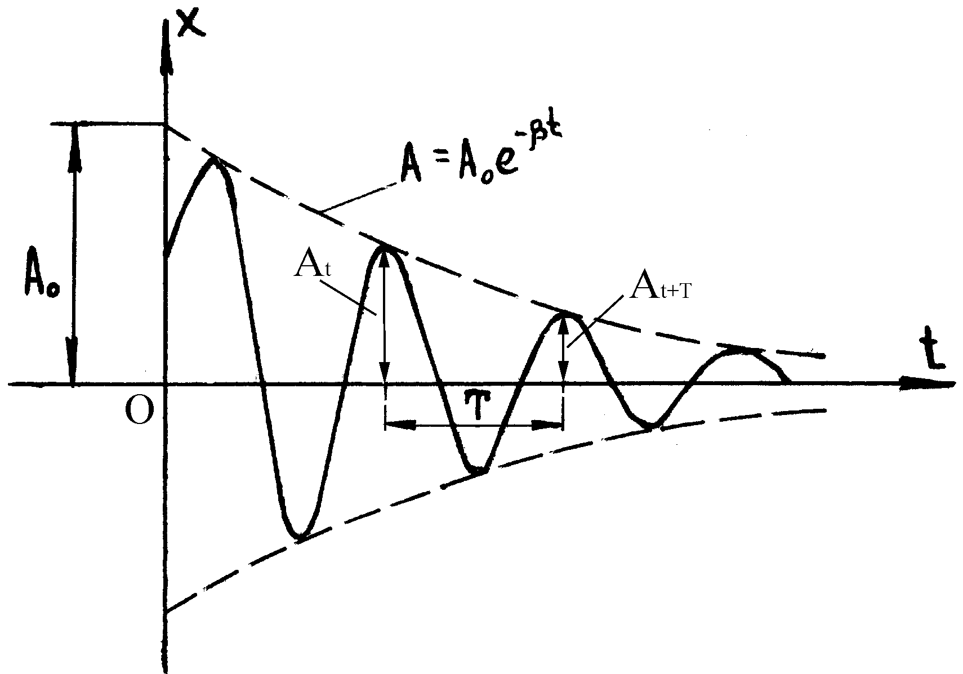

Рис.1

График затухающего колебания изображен на рис.1.

Кроме коэффициента затухания для характеристики затухающего колебания вводят декремент затухания δ. Он определяется как отношение амплитуд, соответствующих моментам времени, которые отличаются на период Т:

. (6)

Другой характеристикой является логарифмический декремент затухания: λ = ln δ = lneβT = βT. (7)

Если складываются два колебания одинакового направления, частоты которых мало отличаются друг от друга, то возникает результирующее движение, которое можно рассматривать как гармоническое колебание с пульсирующей амплитудой. Такие колебания называются биениями.

Если уравнения обоих колебаний имеют следующий вид:

x1 = А1 sinω1t (8), x2 = А2 sinω2t (9) и ω1 ≈ ω2, а A1 = A2 = A,

то результирующее колебание будет:

x = x1 + x2 = Аsinω1t+Asinω2t = A(sinω1t+sinω2t) =

= [2Amaxcost] sint. (9)

Модуль выражения, стоящего в скобках определяет амплитуду биения. Амплитуда биений изменяется от 2Аmax до 0.

График биений изображён на рис.2.

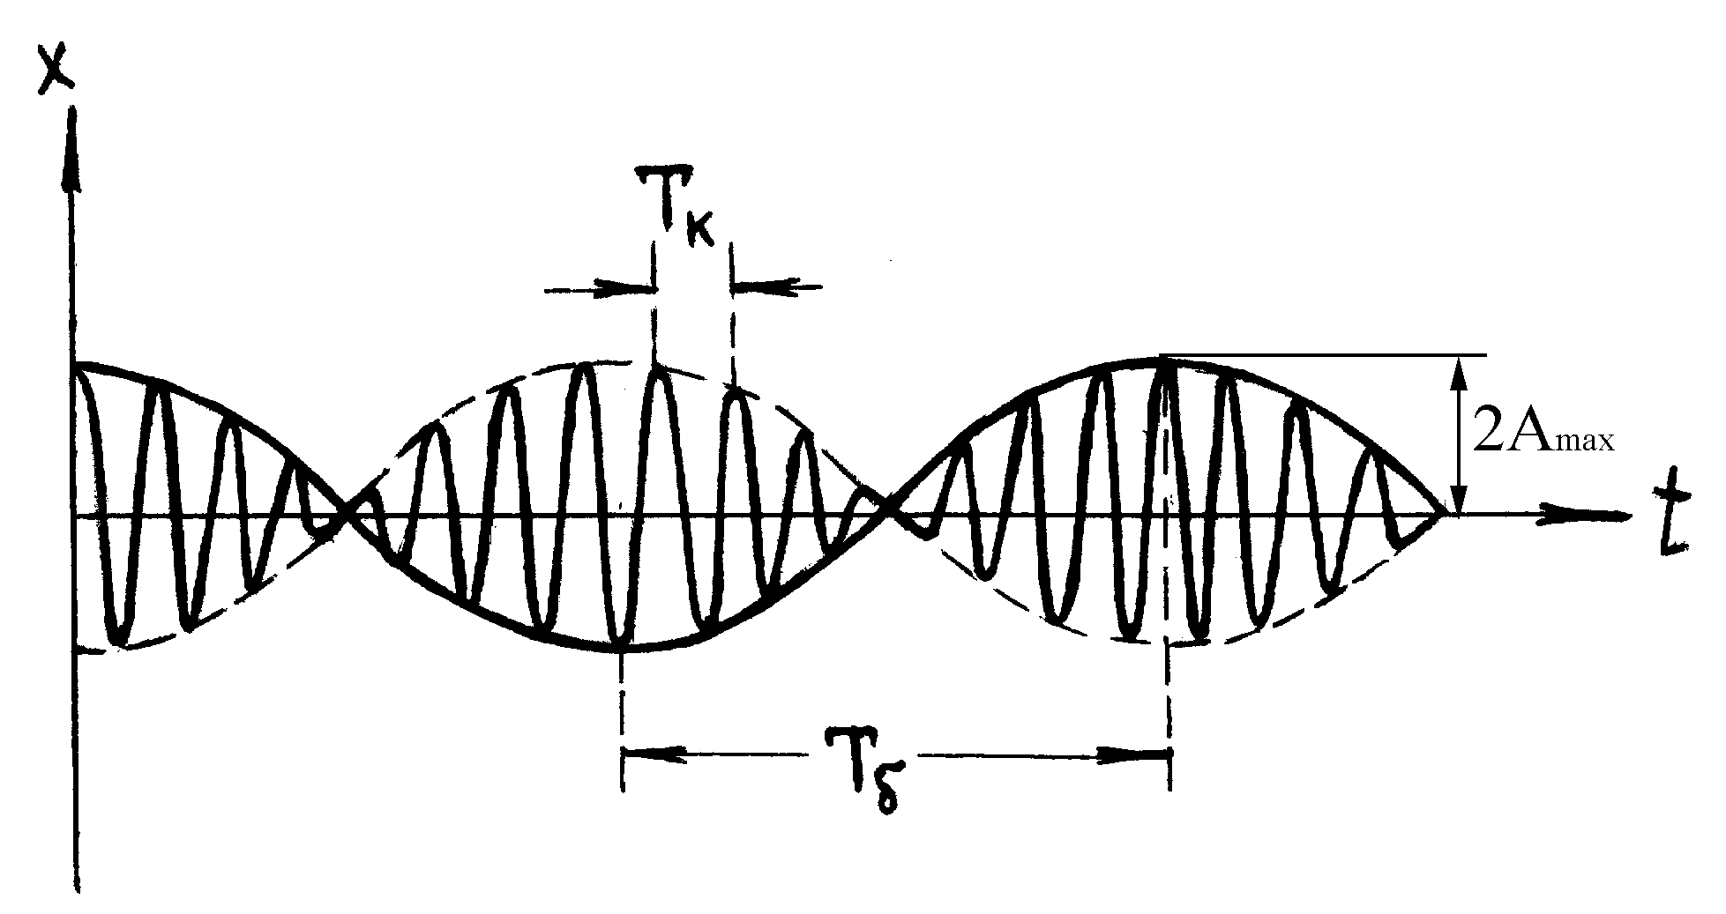

Рис.2

Периодом биений амплитуды Tδ называют промежуток времени между соседними временными моментами, в которые амплитуда обращается в ноль или принимает максимальные значения. Так как при фазах равных , , …косинус обращается в ноль, то разность фаз точек, расположенных по времени равном Tδ, будет равна π. Тогда имеем , откуда . (11)

Сопоставив формулу  с формулой 11, можно сделать вывод, что частота биений равна разности частот составляющих колебаний, т.е. .

Период результирующего колебания TК получим из анализа второй части уравнения 10. Так как синус обращается в ноль при аргументе равном 0, 2π, …, то можно записать, что , откуда

. (12)

Сопоставляя формулу 12 с формулой , можно сделать вывод, что .

**Описание установки**

Кимограф является простейшим самописцем - регистрирующим прибором, автоматически записывающим изменения измеряемой величины с течением времени (рис.3).

Кимограф состоит из корпуса 1; барабана 2, на котором крепится бумажная лента; колебательной системы, состоящей из скобы 3, к оси 4 которой припаян металлический писчик 5. Скоба с помощью стержня 6 крепится жестко к штативу 7. К оси 4 припаян стержень маятника 8 с набором грузов. Один из маятников 9 снимается с плоской пружины 10, закреплённой на оси 4. Колебания записываются искровым методом. Напряжение при помощи проводов от повышающей обмотки индукционной катушки подается к оси барабана и к скобе, в которой поворачивается ось писчика. Индукционная катушка питается от источника постоянного тока.

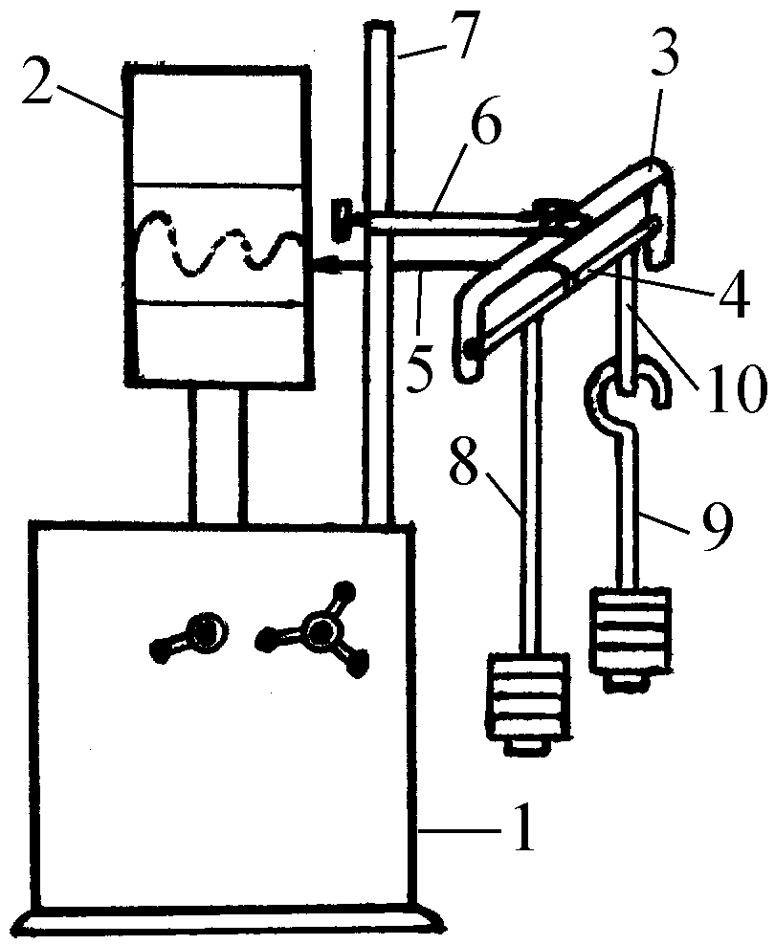

Рис.3

В корпусе прибора расположены: двигатель и механизм для передачи вращения от двигателя на барабан и плавно регулирующий скорость его вращения.

**Порядок выполнения работы**

**1. Запись затухающих колебаний и биений с помощью кимографа:**

1. Снять один из маятников 9 с оси.
2. Включить кимограф в электрическую сеть и привести во вращение барабан с закрепленной на нем бумажной лентой.
3. Отвести маятник от положения равновесия так, чтобы, когда он будет отпущен, смещение свободного конца писчика не выходило за пределы ленты.
4. Включить индукционную катушку, после чего между писчиком и барабаном будет происходить искровой разряд и на бумаге запишется затухающее колебание.
5. Записать 12-14 периодов затухающего колебания, разомкнуть цепь катушки и выключить кимограф из сети.
6. Прикрепить к оси второй маятник, включить кимограф, замкнуть цепь индукционной катушки и записать 2-3 периода биений.

Разомкнуть цепь катушки и выключить кимограф.

**2. Определение параметров затухающего колебания и биений:**

1. Отметить 10 полных колебаний на бумажной ленте и 2 периода биений. Включить кимограф, и когда писчик подойдет к первой отметке, включить секундомер, а когда писчик будет против второй отметки выключить секундомер. По секундомеру отсчитать время t3 и tб для n затухающих колебаний и n биений.
2. Определить период Т3=, Тб= и .
3. Измерения провести 3 раза и определить среднее значение для Т3 и Тб.
4. Снять ленту с барабана и провести на полученных кривых ось времени t.
5. По графику затухающих колебаний измерить две любые амплитуды, расположенные друг от друга по оси времени, на расстоянии в 10 периодов и из формулы  = 10βТ3 определить коэффициент затухания β.
6. Выбрать на оси времени любую точку O, считая её за начало отсчёта времени (t = 0) (рис.4).

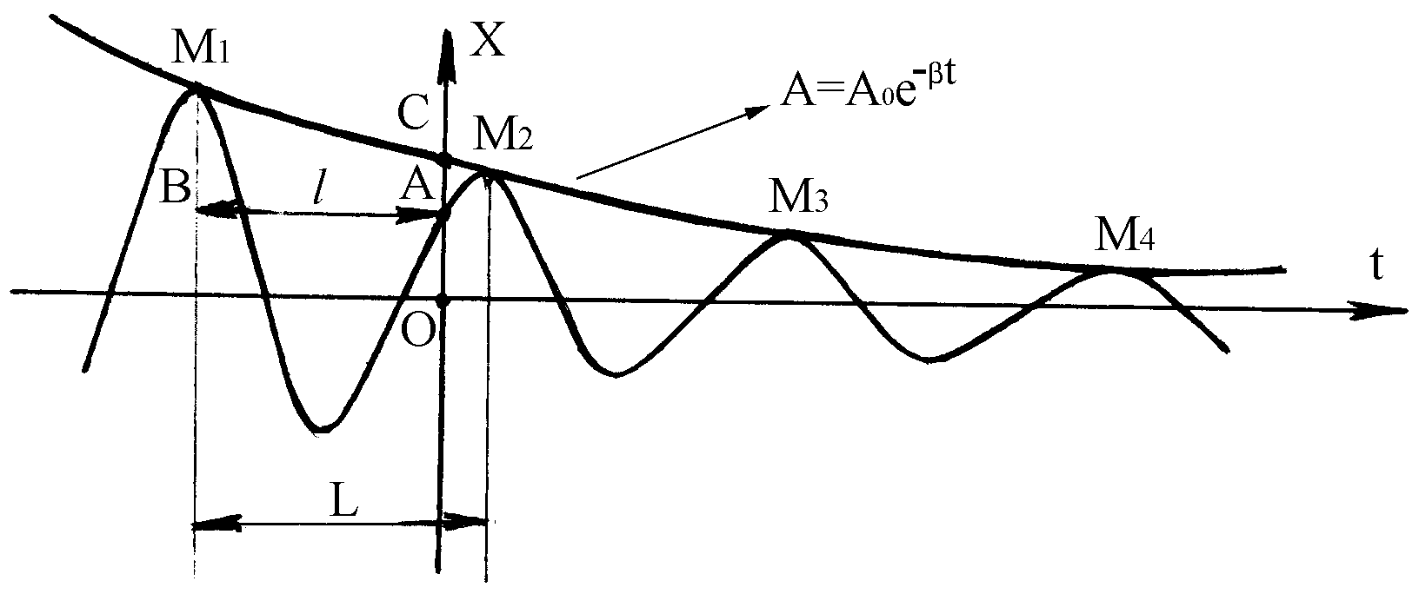

Рис.4

1. Провести через эту точку ось OX. Тогда для выбранного нами за начало отсчёта времени t = 0, расстояние AO определяет начальное смещение x0.
2. Для этого же момента времени определить начальную фазу φ0 и амплитуду A0 следующим образом. Расстояние L между двумя вертикальными линиями, совмещёнными с соседними амплитудами, соответствует фазе 2π, а расстояние от точки A до вертикальной линии слева от неё (AB = *l*) соответствует фазе φ0. Из соотношения  определить , измерив L и *l*.
3. Из формулы , зная x0 и φ0 можно определить A0:

.

Можно определить эти параметры и другим способом, соединив плавной кривой точки M1, M2, M3 … Полученная линия определяет график изменения амплитуды с течением времени А = А0e-βt. График пересекается с осью OX в точке C. Расстояние OC = A0 определяет начальную амплитуду для выбранного нами момента времени t = 0. Из формулы  определить начальную фазу φ0.

Используя любой метод определить параметры x0, φ0, A0, учитывая при вычислениях знак для x0.

1. По графику биений определить, сколько периодов колебаний ТК совмещается с одним периодом биений Тб и определите ТК =. Измерить по графику биений 2Аmax.
2. Используя формулы 11 и 12 определить ω1 и ω2.
3. Экспериментальные и расчетные данные занести в таблицу:

|  |  |  |  |  |  |  |  |  |  |  |  |  |  |  |
| --- | --- | --- | --- | --- | --- | --- | --- | --- | --- | --- | --- | --- | --- | --- |
| Затухающие колебания | | | | | | | | | Биения | | | | | |
| № п/п | <t3> | T3 | ω3 | A0 | x0 | φ0 | At | At+10T | β | <tб> | Tб | 2Amax | ω1 | ω2 |
| 1 |  |  |  |  |  |  |  |  |  |  |  |  |  |  |

1. Подставить в формулу 5, найденные параметры – β, A0, ω3, φ0, записать уравнение затухающего колебания для выбранного нами начала отсчёта времени.
2. Записать уравнения складываемых при биении колебаний x1 и x2 (формулы 8, 9) и уравнение биений (10) через определённые параметры – 2Аmax, ω1, ω2, учитывая, что .

**Контрольные вопросы**

1. Дать определение механических колебаний. Привести примеры.
2. Какое колебание называется гармоническим?
3. Вывести дифференциальное уравнение затухающих гармонических колебаний.
4. Записать формулу затухающего колебания, начертить его график и дать определение параметров затухающего колебания.
5. Дать определение декремента затухания, логарифмического декремента затухания.
6. При каких условиях возникают биения?
7. Записать формулу биений, начертить его график.
8. Как определить параметры биений?